**03.06.2024**

**В июне тюменский Росреестр проконсультирует граждан по трем темам**

Управление Росреестра по Тюменской области информирует о проведении телефонных консультаций в июне текущего года.

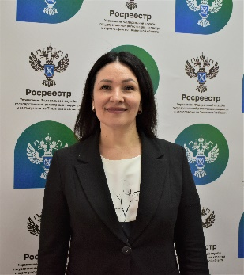

13 июня заместитель начальника отдела государственной регистрации недвижимости жилого и нежилого назначений Диана Савич разъяснит особенности учета и регистрации прав на объекты недвижимости, расположенные на земельных участках для ведения ЛПХ, ИЖС, садоводства. Консультирование состоится с 11 до 12 часов по телефону – 8 (3452) 43-28-43.

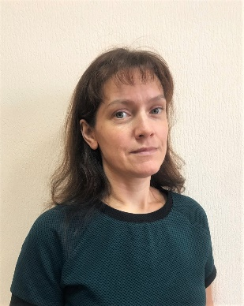

20 июня начальник отдела землеустройства, мониторинга земель и кадастровой оценки объектов недвижимости Татьяна Волкова разъяснит способы получения информации о комплексных кадастровых работах, проводимых на территории Тюменской области. Консультирование состоится с 11 до 12 часов по телефону – 8 (3452) 25-75-63.

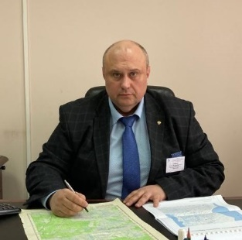27 июня начальник отдела геодезии и картографии Игорь Одинец разъяснит способы обеспечения сохранности геодезических пунктов. Консультирование состоится с 11 до 12 часов по телефону – 8 (3452) 25-76-65.

**Пресс-служба Управления Росреестра по Тюменской области**